- Ажыратылмайтын қосылыстар
4.1 Пісірілген қосылыстар

Ажыратылмайтын қосылыстарға – пісіру, дәнекерлеу, желімдеу, тігу, жапсыру, шегелеу т.б. қосылыстар жатыды. Пісіру арқылы қосылған қосылысты қарастырамыз.
Ажыратылмайтын қосылыстар дегеніміз – бұл ажыратқанда тетікбөлшектердің беттері немесе оларды қосатын элементтері бүлініп қалатын қосылыстар.
Пісіру дегеніміз – қатты денелердің қосылыстарын балқытуға дейін жергілікті қыздыруды қолдану арқылы металдарды ажыратылмайтындай етіп қосу процессі.
Пісіру қосылыстары дегеніміз – пісіру арқылы қосылған бұйымдардың жиыны. Пісіру кезінде атқарылатын үдірстер – балқыту (электрдоғамен) және қысым арқылы (газбен) пісіру деп бөлінеді.
Пісіру тігісі – дегеніміз балқытылғаннан кейін қатқан металл.
Технологиялық үрдісге байланысты: қолмен пісіру, жартылай автоматты пісіру және автоматты пісіру деп бөлінеді.
Пісіру тігістері сызуда шатты түрде: көрінетін тігістер тұтас негізгі сызықпен, көрінбейтін тігістер үздік сызықтармен сызылады. Тігіс сызықтарын бір жақты бағыттамамен және шығарылатын сызықпен белгілейміз. Көрінетін тігістердің белгісі шығарылатын сызықтың үстіне, көрінбейтін тігістердің белгісі шығарылатын сызықтың астына жазылады (49-ші суретте).

Көрінетін тігіс Тіліктегі тігіс Көрінбейтін тігіс

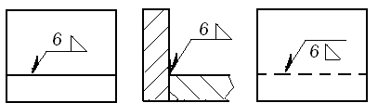

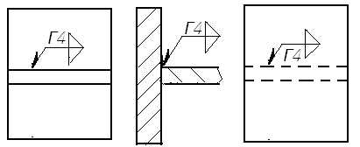

Сурет 49 – Тігіс түрлері

Пісірілетін тетікбөлшектердің орналасуына байланысты пісіру тігісін: Т тәрізды қосылса – Т, бұрыш жасап қосылса – У, түйісіп қосылса – С, жапсыра қосылса – Н қосылыстардың бас әріптерімен белгілейміз.

Кесте 13 – Пісіру қосылыстары
Қосылыстар түрі |  | Пісіру тігістерінің бейнеленуі | Белігісі | Сызуда бейнелену белгісі
Түйісікен | Шеті кесілмеген | 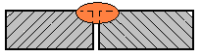 |  | 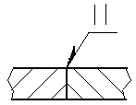
Түйісікен | Шеті кесілмеген | Бір жақты
Түйісікен | Шеті  кесілген | 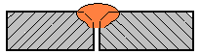 |  | 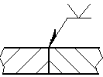
Түйісікен | Шеті  кесілген | Бір жақты
Түйісікен | Шеті  кесілген | 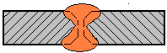 |  | 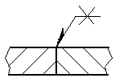
Түйісікен | Шеті  кесілген | Екі жақты
Бұрыш жасаған |  | 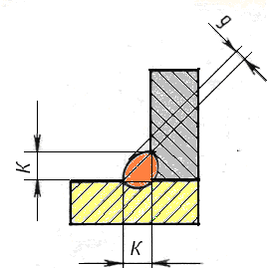 |  | 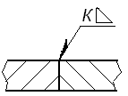
Т тәрізды |  | 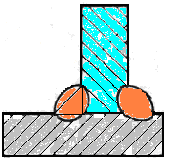 |  | 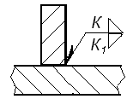
жапсырылған |  | 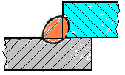 |  | 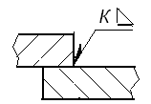

Пісірілген жердің белгісі сөреде қойылады, одан шығарылатын көлбеу сызық бір жақты бағыттамамен аяқталады.
Стандартты жапсардың немесе пісірмелі нүктенің шартты белгісі 50-ші суретте көрсетілген.
1 – пісірмелі біріктіру жапсарының түрі мен құрылымдық бөлшектерін тағайындайтын стандарттың белгілеуі;
2 – осы стандарт бойынша жапсардың әріптік-сандық белгіленуі;
3 – осы стандарт бойынша пісіру тәсілінің шартты белгіленуі;
4 – жапсыру катетінің өлшемі;
5 - әр түрлі жапсарлар үшін пісірілген жердің ұзындығының өлшемі;
6 – көмекші белгілер;
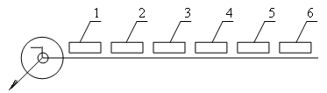
Сурет 50

Пісіру жапсарын толық белгілеу үшін көмекші белгілер қажет. Олар 14-ші кестеде келтірілген
- – жапсарды күшейтетін дөңестерді жою
- – негізгі металға жатық енгізіп, жапсарды қаспақтары мен ойлы қырларын өңдеу;
- – жапсарды бұйымның өз орынына қондырғаннан кеін жасау;
- – үзік немесе нүктелі тезбелі орналасқан жапсар;
- – үзік немесе нүктелі шахмат тақтасының көздерінше орналасқан жапсар;
- – тұйық сызық бойынша орналасқан жапсар;
- - тұйық емес сызық бойынша орналасқан жапсар

Кесте 14– Пісіріп жапсарудың белгіленуі
Белгі  нөмірі | 1 | 2 | 3 | 4 | 5 | 6 | 7
Белгісі | Ο |  | ┐ | / | Z | Ο

Тапсырма: Пісіру қосылыстарын орындауға арналған тапсырмаларда МЕСТ 5264-89 бойынша электрдоғалы қолмен пісірілген тетікбөлшектердің берілген аксонаметриялық проекциялары берілген. Тетікбөлшектердің екі проекциялық сызуын сызып, қажетті өлшемдерді қойыңыз. МЕСТ 2.312-72 – ге сәйкес пісіру тігістерін белгілеңіз.
Орындалу үлгісі 51-ші және 52-ші суреттерде көрсетілген.

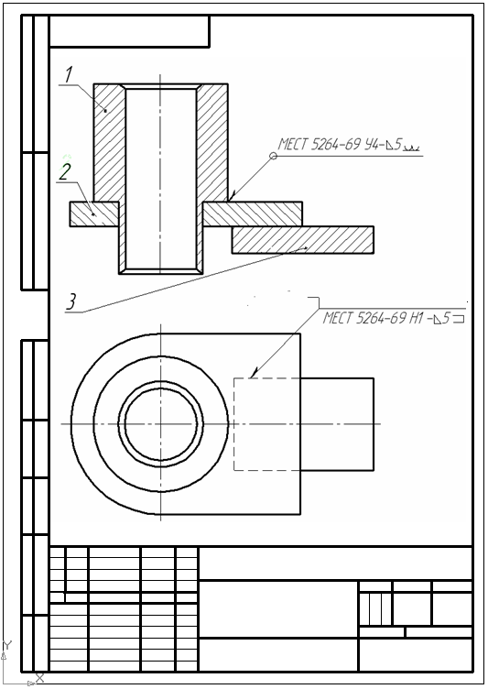

Сурет 51

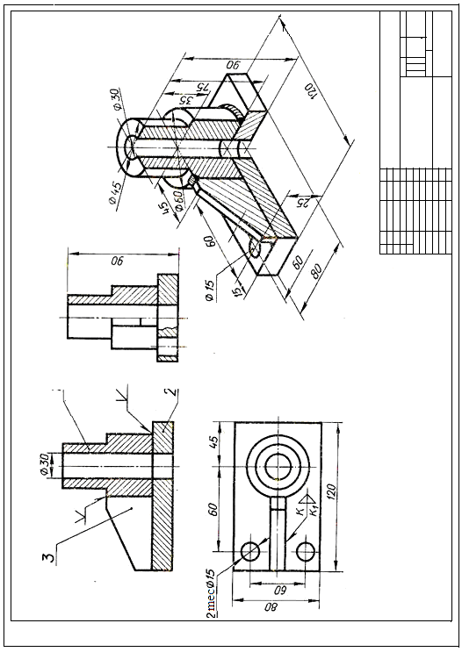

Сурет 52

4.2 Дәнекерлік қосылыстар

Дәнекерлік қосылыстар электртехника, радиотехника және аспаптар жасауда кеңінен қолданылады. Дәнекерлеп қосқанда тетікбөлшектерді балқымайтындай етіп жылытады және тетікбөлшектердің арасындағы қуысты толтырады. Қосылатын материалдарға қарағанда, дәнекердің температурасы төмен болады. Дәнекерлеуге жұмсақ дәнекерлер қола – қорғасын және күміс қолданылады. Дәнекерлер түр мен тілікте қалыңдығы S2 болатын тұрас сызықпен бейнеленеді (сурет 53).
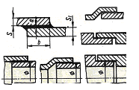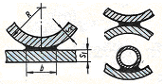
а) ә)
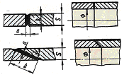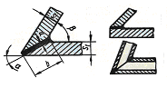
б) в)
Сурет 53

Дәнекерлік қосылыстардың айырықша белгілері 54-ші суретте көрсетілген. Егер тігіс периметрде орындалса, онда шығару сызығы шеңбермен аяқталады.
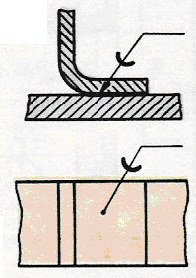
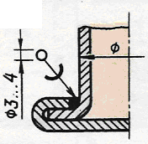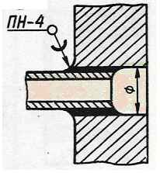

а) ә) б)

Сурет 54
4.3 Желімделген қосылыстар

Желімделген қосылыстар әртүрлі материалдарды қосқанда қолданылады. Желімдеу үшін әртүрлі желімдерді қолданады.
Желім тігісі дәнекерлеу сияқты түр мен тілікте қалыңдығы S2 болатын тұрас сызықпен бейнеленеді 55-ші суреттегідей

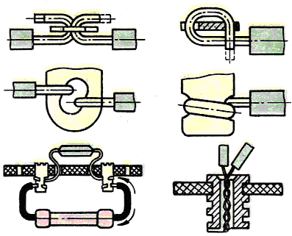

Сурет 55

Шығарылатын сызықта қосылыстардың айырықша белгісі К – әріпі белгіленеді. Бейнелену 56-ші үлгісі суреттерде көрсетілген.
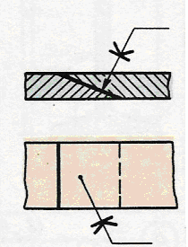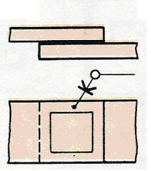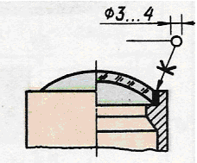

а) ә) б)

Сурет 56

